**Дата:**  29.04.2022 **Урок:**  математика **Клас:1-В**

**Вчитель:** Таран Н.В.

**Тема.**Додаємо і віднімаємо на основі складу чисел другого десятка.

**Мета:**актуалізувативмінняпорівнюватидвоцифровічисла;актуалізуватизнаннядесятковогоскладудвоцифровихчисел;знайомитиучнівздодаваннямодиницьдочисла10,звідніманнямвідчиселдругогодесяткаїходиницьабодесятків;учитидодаватийвідніматичисланаосновізнанняїхдесятковогоскладу;формувативміннярозв’язуватизадачі.

**Хід уроку**

1. ***ОК* (організація класу)**

Створення позитивного психологічного клімату класу.

1. **МНД (мотивація навчальної діяльності)**
2. **АОЗ (актуалізація опорних знань)**

*Слайд2.* Попрацюй із математичними матеріалами.

1. **ВНМ (вивчення нового матеріалу)**

*Демонстрація навчальної презентації.*

*Слайд3.* Визнач, скільки в кожному числі десятків і скільки одиниць.

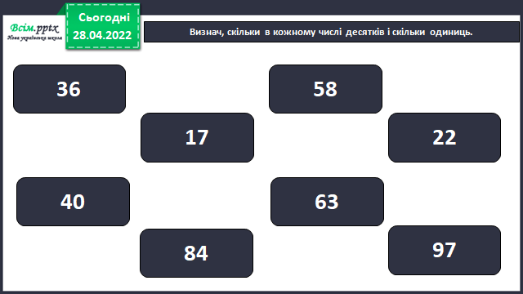

*Слайд4.* Знайди значення виразів, міркуючи за зразком.

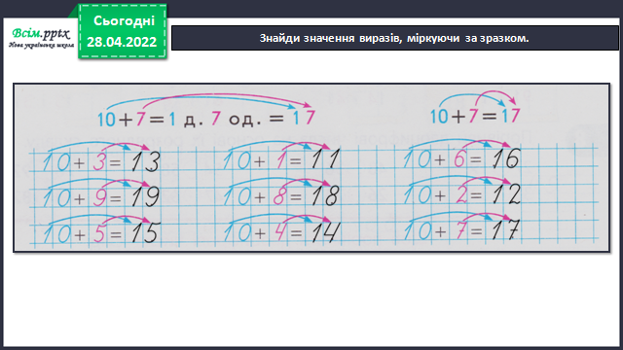

*Слайд5.* Рухлива вправа.

*Слайд6.* Знайди значення виразів, міркуючи за зразком.

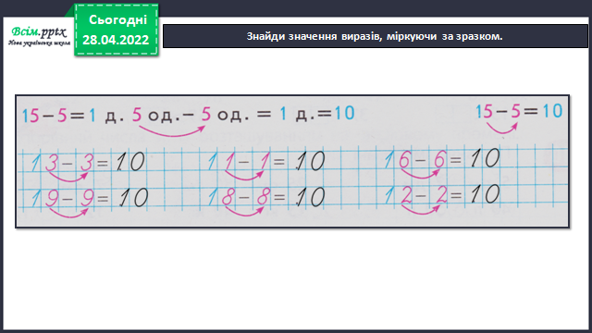

*Слайд7.* Міркуємо логічно.

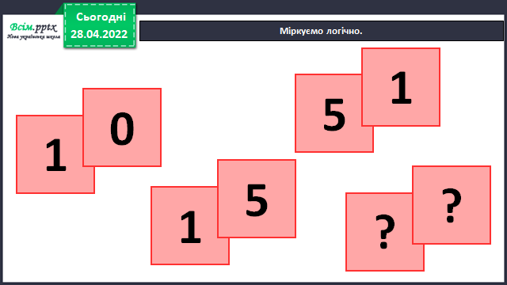

*Слайд8.* Встав знаки арифметичних дій, щоб одержати істинні рівності.

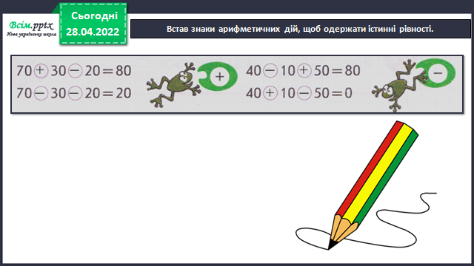

*Слайд9-12.* **Робота в зошиті, с.49.**

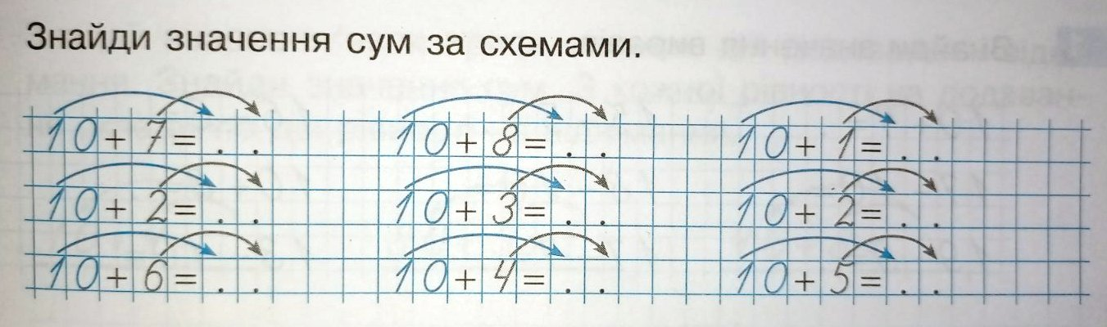

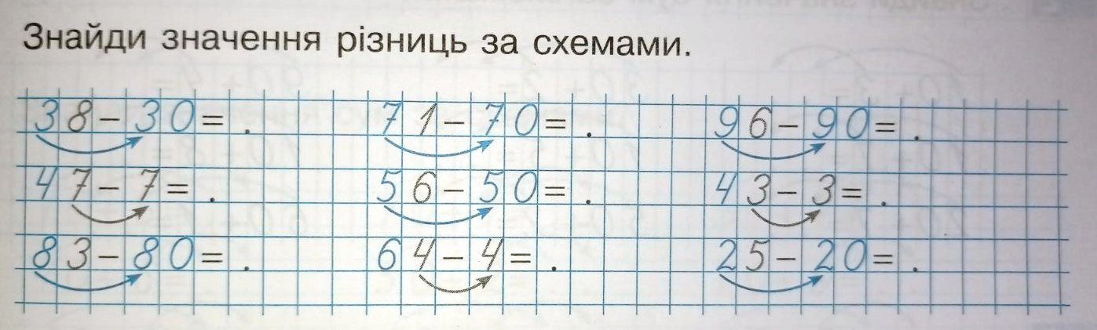

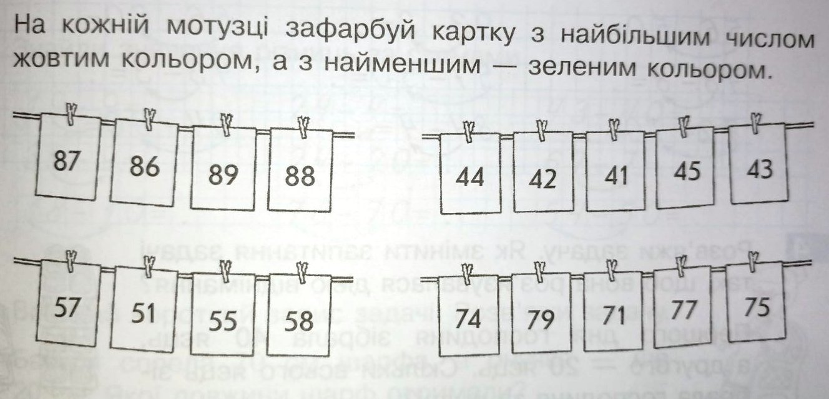

1. **ЗМ (закріплення матеріалу)**
2. **Підсумок**

Виконання інтерактивного завдання.

1. **Рефлексія**

***Виконай завдання в зошиті с.49 (письмово), сфотографуй***

***та надсилай на Human, Вайбер***

***або ел. пошту*** [*victortaran@i.ua*](mailto:victortaran@i.ua)